Victor Barbosa Rocha

Questão 1:

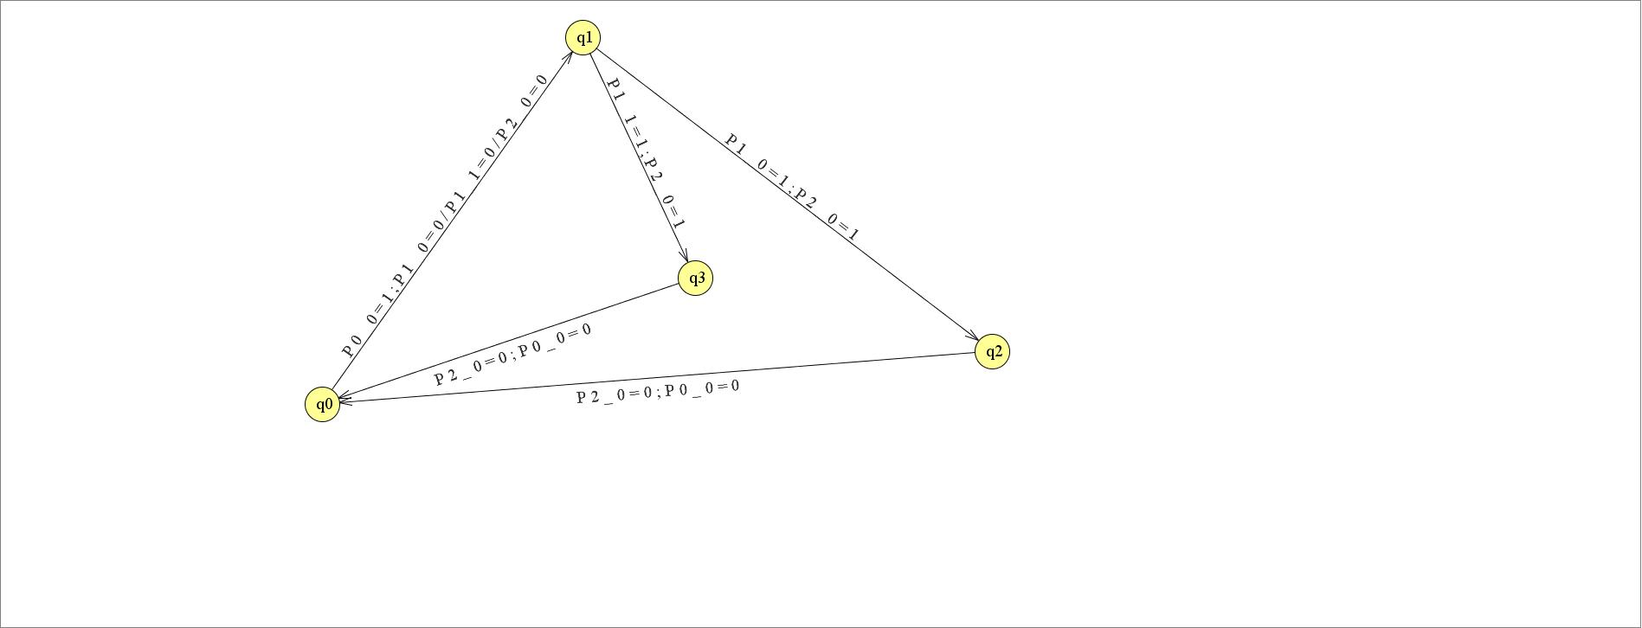

Pinos:

P0_0 = Funcionamento da máquina;

P1_0 = Café selecionado;

P1_1 = Chá selecionado;

P2_0 = enchimento em andamento;

q0 - q1 = start

q1- q2 = café

q1-q3 = chá

Posteriormente, volta pro estado inicial

Questão 2:

A porta P0_0 representa a esteira das caixas e tem um contador próprio cont1 que aciona o andamento da esteira quando atinge 12000. Nesse momento, a porta P0_1, que representa a esteira dos produtos é fechada e a das caixas é acionado por um breve momento para indicar a troca, o contador é então reiniciado.

Eu coloquei o contador de produtos até 100 para que seja passado um tempo maior com o pino P1_1 aceso indicando a esteira do produto estava acionada, mas chegar a essa conclusão foi de certa forma tentativa e erro. Depois que a proporção entre os pinos estava acertada, eu ajeitei os valores para que o intervalo simulasse melhor um tempo real.

Disclaimer: Código amplamente baseado no do Ibukun e da Ewelly. Não estava conseguindo implementar o Timer/counter.

Questão 3:

O contador foi usado para ficar alternando a ligação das câmeras. Embora eu tenha conseguido fazer a interrupção para que uma câmera fique ligada, conseguir fazer as outras pausarem e depois continuar de onde parou ainda é um mistério, mas aposto que tem a ver com criar outra função que sirva somente para interromper e depois continue o fluxo do programa, só não consegui fazer na prática.

Também houve bastante tentativa e erro até fazer essa sequência alternar corretamente, mas deu certo. A única coisa faltando mesmo, foi ajeitar o problema do parágrafo anterior.